# **世界无烟日---孙店在行动**

根据市爱卫办相关工作要求，为使广大群众进一步了解烟草对人体的危害，增强参与控制吸烟的社会责任感，5月31日第34个“世界无烟日”，孙店镇采取多种形式积极组织开展“承诺戒烟，共享无烟环境”主题活动。

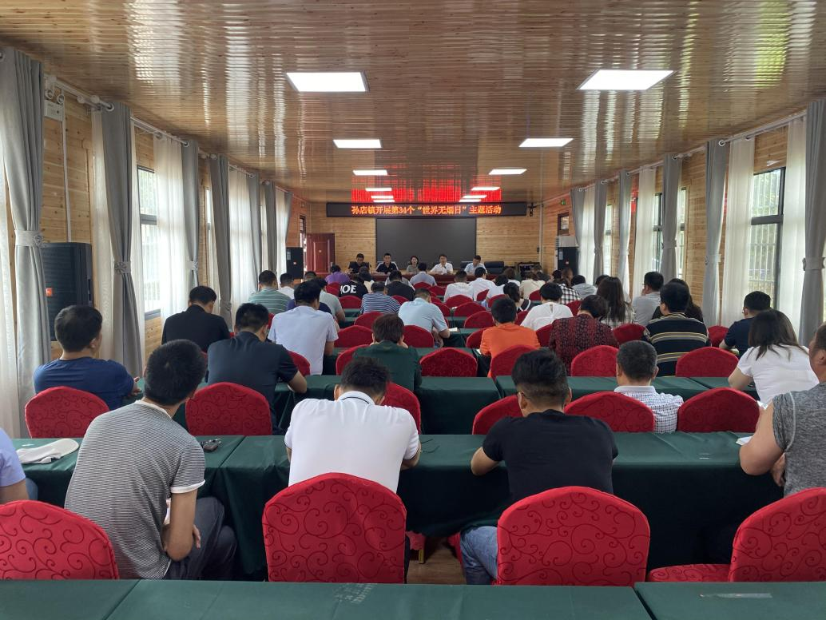

首先，组织召开全体镇干部会议，传达学习市爱卫办关于开展第34个“世界无烟日”活动的文件精神，要求全体干部职工严格执行文件精神，认识吸烟危害、倡导健康生活；其次，孙店镇卫生院借助疫苗接种工作现场开展了此次活动。活动中，卫生院工作人员向疫苗接种人群发放宣传材料；在戒烟咨询服务台前，专业医生现场向群众讲解吸烟对健康的危害和戒烟必要性，并呼吁吸烟群众为共享健康环境要尽早戒烟。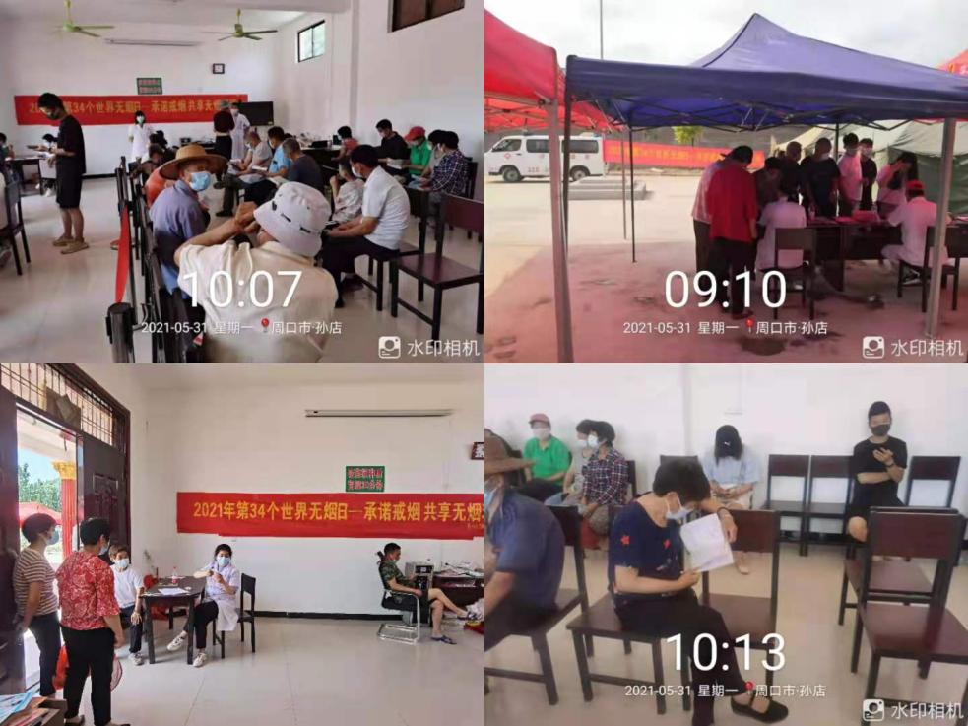

通过悬挂横幅、发放材料、现场咨询等方式宣传，提高了群众对烟草危害的正确认识，营造良好的生活环境。

通过此次活动的开展，大家对吸烟的危害有了更深刻的认识，大家共同呼吁，携手禁烟控烟，创造文明、健康的生活环境。（冯钻清）